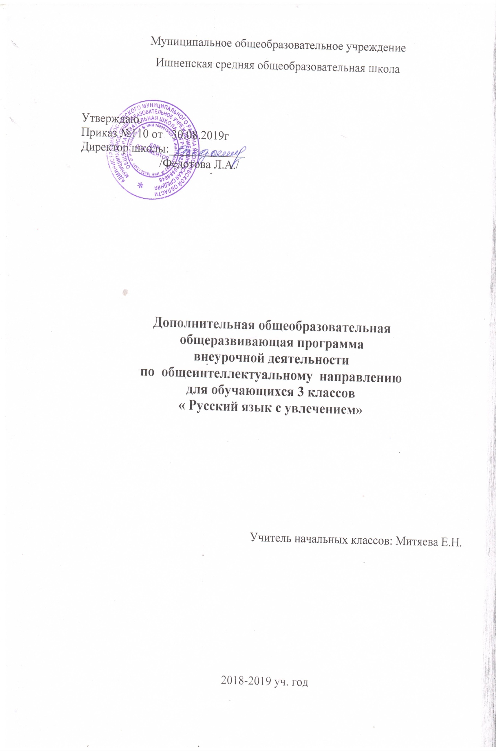

ПОЯСНИТЕЛЬНАЯ ЗАПИСКА
Рабочая программа по внеурочной деятельности (общеинтеллектуальная направленность), подпрограмма – курс «Русский язык с увлечением » для 3 класса составлена на основе ФГОС НОО, примерной основной образовательной программы, базисного учебного плана и на основе программы развития познавательных способностей учащихся младших классов Мищенковой Л.В. «Занимательный русский язык».
Программа обеспечивается учебно-методическим комплектом, который включает:
- Методическое пособие для 3 класса «Занимательный русский язык»
Мищенкова Л.В. – М.: Издательство РОСТ, 2013.

Программа данного курса представляет систему интеллектуально-развивающих занятий для детей в возрасте от 6 до 10 лет.
Программа рассчитана на 34 учебных часа, 1 час в неделю.
Программа третьего класса реализована в рамках «Внеурочной деятельности» в соответствии с образовательным планом школы.
Актуальность программы: данный курс позволяет показать учащимся, как увлекателен, разнообразен, неисчерпаем мир слова, мир русской грамоты. Это имеет большое значение для формирования подлинных познавательных интересов как основы учебной деятельности.
В процессе изучения данного курса школьники могут увидеть “волшебство знакомых слов”; понять, что обычные слова достойны изучения и внимания. Воспитание интереса к «Русскому языку с увлечением» должно пробуждать у учащихся стремление расширять свои знания по предмету, совершенствовать свою речь. Знание русского языка создает условия для успешного усвоения всех учебных предметов. Без хорошего владения словом невозможна никакая познавательная деятельность. Поэтому особое внимание на занятиях уделяется заданиям, направленным на развитие устной и письменной речи учащихся, на воспитание у них чувства языка, этических норм речевого поведения.
Занятия курса способствуют закреплению учащимися изученного на уроках русского языка материала, более полному его усвоению, а также знакомству с такими понятиями, которые, как правило, остаются за рамками школьной программы. Кроме того, курс " Русский язык с увлечением " направлен на формирование общеинтеллектуальных умений, обогащение словарного запаса учащихся, расширение кругозора, развитие познавательных способностей, привития чувства любви и уважения к великому русскому языку.
В занимательной форме школьникам предлагается поближе познакомиться с пословицами, поговорками, фразеологизмами, активно включая их в свой лексикон, а также получить удовольствие от разгадывания кроссвордов, ребусов, шифровок, загадок, анаграмм, метаграмм, знакомства с грамматическими сказками. Рубрика "Занимательный привал" позволит поупражняться в инсценировке юморесок, проявить свою эрудицию в ответах на шуточные вопросы, поработать с головоломкой "танграм", потренироваться в рисовании фигур по клеточкам и так далее. Учащихся ждут каверзные вопросы Мишутки в рубрике "Мишуткина академия", которые способствуют подготовке детей к участию в международном конкурсе "Русский медвежонок".
Цель курса: расширить, углубить и закрепить у младших школьников знания по русскому языку, показать учащимся, что грамматика русского языка не свод скучных и трудных правил для запоминания, а увлекательное путешествие по русскому языку на разных ступенях обучения.
Задачи курса:
- развитие интереса к русскому языку как к учебному предмету;
- пробуждение потребности у учащихся к самостоятельной работе над познанием родного языка;
- развитие мотивации к изучению русского языка;
- развитие творчества и обогащение словарного запаса;
- совершенствование общего языкового развития учащихся;
- углубление и расширение знаний и представлений о литературном языке;
- развивать умение пользоваться разнообразными словарями;
- формирование и развитие у учащихся разносторонних интересов, культуры мышления;
- приобщение школьников к самостоятельной исследовательской работе;
- учить организации личной и коллективной деятельности в работе с книгой;
- углубить представления детей об основных разделах русского языка: фонетике,
орфографии, словообразовании, лексике;
- дать представление о морфологии;
- научить составлять рассказы с использованием пиктограмм, сочинять загадки;
- воспитывать аккуратность, трудолюбие, взаимопомощь.
Таким образом, принципиальной задачей на занятиях данного курса является именно развитие познавательных способностей и общеучебных умений и навыков, а не усвоение каких-то конкретных знаний и умений.
Система представленных задач и упражнений позволяет решать все три аспекта дидактической цели: познавательный, развивающий и воспитывающий.
Познавательный аспект
Формирование и развитие разных видов памяти, внимания, воображения.
Формирование и развитие общеучебных умений и навыков.
Формирование общей способности искать и находить новые решения, необычные способы достижения требуемого результата, новые подходы к рассмотрению предлагаемой ситуации.
Развивающий аспект
Развитие речи.
Развитие мышления в ходе усвоения таких приемов мыслительной деятельности, как умение анализировать, сравнивать, синтезировать, обобщать, выделять главное, доказывать и опровергать.
Воспитывающий аспект
Воспитание системы нравственных межличностных отношений.
Программа построена с учетом возрастных особенностей младших школьников.
Для осуществления развивающих целей обучения необходимо активизировать познавательную деятельность, создать ситуацию заинтересованности.
Занятия по данной программе имеют четко разработанную структуру и состоят из 3-х частей:
1 часть – вводная. Цель этой части занятий настроить детей на совместную работу, установить эмоциональный контакт между всеми участниками. Эта часть занятия включает в себя приветствие, игры, направленные на создание эмоционального настроя.
2 часть – рабочая. На эту часть приходится основная смысловая нагрузка всего занятия. Дети выполняют различные занимательные упражнения, принимают участие в дидактических играх, которые способствуют развитию речи, различных видов мышления,
памяти, внимания, мелкой моторики руки. Дети учатся работать в группах, парах, учитывать настроение и желание других.
3 часть – завершающая. Цель этой части занятий – создание у детей чувства принадлежности к группе и закрепление положительных эмоций от работы на занятии.
Это подвижные игры, рефлексия.

Планируемые результаты
Личностные результаты:
- умение чувствовать красоту и выразительность речи, стремиться к совершенствованию собственной речи;
- любовь и уважение к Отечеству, его языку, культуре;
- интерес к чтению, к ведению диалога с автором текста; потребность в чтении;
- интерес к письму, к созданию собственных текстов, к письменной форме общения;
- интерес к изучению языка;
- осознание ответственности за произнесённое и написанное слово.
Метапредметные результаты:
Регулятивные УУД:
- самостоятельно формулировать тему и цели урока;
- составлять план решения учебной проблемы совместно с учителем;
- работать по плану, сверяя свои действия с целью, корректировать свою деятельность;
- в диалоге с учителем вырабатывать критерии оценки и определять степень успешности своей работы и работы других в соответствии с этими критериями.
Познавательные УУД:
- перерабатывать и преобразовывать информацию из одной формы в другую (составлять план, таблицу, схему);
- пользоваться словарями, справочниками;
- осуществлять анализ и синтез;
- устанавливать причинно-следственные связи;
- строить рассуждения;
Коммуникативные УУД:
- адекватно использовать речевые средства для решения различных коммуникативных задач; владеть монологической и диалогической формами речи.
- высказывать и обосновывать свою точку зрения;
- слушать и слышать других, пытаться принимать иную точку зрения, быть готовым корректировать свою точку зрения;
- договариваться и приходить к общему решению в совместной деятельности;
- задавать вопросы.
Предметные результаты:
Обучающиеся получат возможность научиться:
- делать умозаключение, сравнивать, устанавливать закономерности, называть последовательность действий;
- находить однокоренные слова, отгадывать и составлять ребусы;
- называть противоположные по смыслу слова;
- подбирать фразеологизмы, использовать в речи знакомые пословицы;
- пользоваться местоимениями, числительными и наречиями в речи;
- пользоваться словарями русского языка;
- составлять рассказы с использованием пиктограмм, сочинять загадки.
Обучающиеся получат возможность:
- углубить знания об основных разделах русского языка: фонетике, орфографии,
словообразовании, лексике;
➢ получить представление о морфологии.
 

Тематическое планирование
Раздел, тема | Общее кол-во часов
Фонетика | 2
Словообразование | 5
Лексика | 9
Морфология | 6
Пословицы и поговорки | 2
Игротека | 10
Итого: | 34
Содержание разделов программы

Тема 1. Фонетика
Теория: расширение знаний о звуках русского языка, «мозговой штурм».
Практика: игра «Исправь ошибки», работа с произведениями, где допущены орфографические ошибки, творческие задания для формирования орфографической зоркости.
Тема 2. Словообразование
Теория: расширение знаний о частях слова, их значении в словообразовании, «мозговой штурм».
Практика: игры на превращения слов, работа со схемами, шарады, логически-поисковые задания на развитие познавательного интереса к русскому языку.
Тема 3. Лексика
Теория: беседа о богатстве лексики русского языка «добрыми словами», знакомство со словами-неологизмами и архаизмами, фразеологизмами русского языка.
Практика: игры на расширение словарного запаса школьников, работа со словарями и энциклопедиями, активное использование в речи фразеологических оборотов, логически-поисковые задания на развитие познавательного интереса к русскому языку.
Тема 4. Морфология
Теория: расширение знаний о частях речи, их морфологических признаках.
Практика: игры на знание частей речи, расшифровывание фраз и текстов, логически-поисковые задания на развитие познавательного интереса к русскому языку.
Тема 5. Пословицы и поговорки
Практика: активное использование в речи пословиц и поговорок, подбор пословиц к заданной ситуации.
Тема 6. Игротека
Практика: логически-поисковые задания, направленные на развитие познавательных способностей, отгадывание загадок, разгадывание кроссвордов, криптограмм, игры на знание и развитие интереса к родному языку, на проверку знаний по русскому языку.

Календарно планирование

№ п/п | Темы занятий | Дата
 |  | план | факт
1 | Да здравствует русский язык! | 03.09.2019
2 | Вежливые слова
3 | Поговорки и пословицы
4 | Игротека
5 | Запоминаем словарные слова
6 | Растения во фразеологизмах
7 | Животные во фразеологизмах
8 | Игротека
9 | Я не поэт, я только учусь…
10 | Как морфология порядок навела
11 | Игры с пословицами
12 | Игротека
13 | Животные во фразеологизмах
14 | Кое-что о местоимении
15 | Познакомимся поближе с наречием и числительным
16 | Игротека
17 | Состав слова. Основа слова. Формы слова
18 | Про корень и окончание
19 | Про суффикс и приставку
20 | Игротека
21 | Непроизносимые согласные
22 | Учимся различать предлог и приставку
23 | Учимся писать «не» с глаголами
24 | Игротека
25 | Имена существительные с шипящим звуком на конце
26 | Его величество ударение
27 | Поговорим о падежах
28 | Игротека
29 | Сложные слова
30 | От архаизмов до неологизмов
31 | По страницам энциклопедий
32 | Игротека
33 | Повторение. Игротека
34 | Конкурс-игра «Русский медвежонок»

Методическое обеспечение
Формы организации учебного процесса
Программа предусматривает проведение внеклассных занятий, работу учащихся в группах, парах, индивидуальную работу, работу с привлечением родителей.
Творческая деятельность включает проведение игр, викторин, использование метода проектов, поиск необходимой информации в энциклопедиях, справочниках, книгах, на электронных носителях, в сети Интернет.
Технологии, методики:
- уровневая дифференциация;
- проблемное обучение;
- моделирующая деятельность,
- поисковая деятельность;
- информационно-коммуникационные технологии;
- здоровьесберегающие технологии.
Методы проведения занятий: беседа, игра, самостоятельная работа, творческая работа.
Межпредметные связи на занятиях по развитию познавательных способностей:
- с уроками русского языка;
- с уроками литературного чтения;
- с уроками окружающего мира.
Формы контроля: стартовый, текущий, итоговый.
Техническое оборудование:
- компьютер;
- мультмедиапроектор.

Методическое пособие для 3 класса «Занимательный русский язык». Мищенкова Л.В. – М.: Издательство РОСТ, 2013

